Flux utilisateur
- Création de compte lié à une adresse courriel
- Téléversement de fichiers VCF, PLINK, bgen (?)
- Téléchargement d’un dossier zip des résultats finaux
- Garder les données pendant 30 jours (seulement les résultats)
- Améliorer UI pour le système FCFS

Gestion de plusieurs utilisateurs
- Gestion des ressources disponibles (max 1G par utilisateur et référer au bim du dietnet pour extraction?)
- Mise en file d’attente des analyses lorsque plusieurs utilisateurs soumettent une job
- Upload simultanés (on ne le gère pas parce que 50G?)

Traitement des données
Input : VCF ou PLINK avec individus et génotypes harmonisés avec génome de référence en GRCh38
- Extract genotypes of dietnet overlap
  - Camille: refactor id col with chr+pos
  - Gestion des alleles flip
  - Gestion des alleles mismatch
- Missing rate per sample (à reporter dans le tableau des résultats)

Statistiques avec 1KGP
- HDF5 avec les données dietnet de 1KGP en permanence sur le serveur?
- Inférence avec les SNPs du overlap : reporter performance continentale dans le log et par population dans le matrice de confusion

Résultats finaux
- Dossier zip à télécharger avec les différents fichiers de résultats
- Encryption avec password
Fichiers
- Log file:
  - Nombre de SNPs total et dans l’overlap (par pos et par alleles?)
  - Accuracy dans 1KGP (continentale seulement?)
- Liste des SNPs qui sont (et ne sont pas) dans l’overlap avec le dietnet
- Tableau prédictions
Sample | Missing rate* | Continent consensus | Population consensus | EUR | AFR | SAS | EAS | AMR | YRI | GWD | …
id1 | 10% | AFR | GWD | 1 | 13 | 1 | 0 | 0 | 1 | 12 | …
id2 | 5% | AFR | NA | 1 | 14 | 0 | 0 | 0 | 5 | 9 | …
id3 | 1% | NA | NA | 7 | 8 | 0 | 0 | 0 | 3 | 4 | …
* Missing rate calculé par rapport à l’overlap
Consensus: seuil de 12 (80%) ?

Figures
- Matrice de confusion pour 1KGP
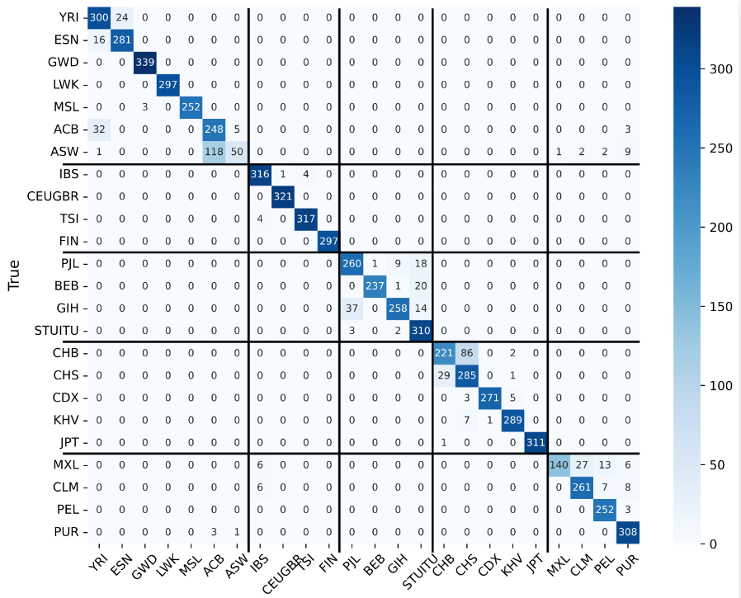
- Bar plot des prédictions des 15 modèles pour les user samples
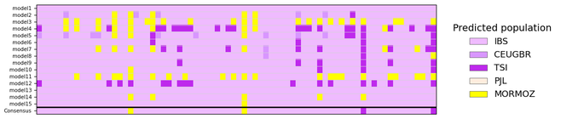
- PCA de la dernière couche cachée pour 1KGP avec projection des user samples (mais on doit vérifier avant ce qu’il se passe avec du missing)
